CENTRO FEDERAL DE EDUCAÇÃO TECNOLÓGICA DE MINAS GERAIS
CAMPUS VII - UNIDADE TIMÓTEO

Planejamento de Desenvolvimento de Projeto de Software

Sistema para Mercearia

Aluno: Erbert Martins Domingues
Alysson Kelvim

Noturno/Info2

Timóteo - MG

27/05/2016

Análise de Risco do Projeto

Os riscos nos projetos são eventos ou condições incertas que se ocorrerem provocam algum tipo de dano ao nosso trabalho. No entanto precisamos conviver com eles e nos preparamos para quando alguns deles ocorrer.
Abaixo segue levantamento de riscos realizado acerca do projeto Mercearia:

Riscos | Probabilidade ocorrer | Estratégias redução de riscos
Ambiguidade de informações utilizando dois ou mais banco de dados | Alto | Utilização de servidor com um banco de dados único.
Problemas no funcionamento do sistema por falta de infraestrutura adequada no local | Baixo | Propor ao cliente a estruturação do seu sistema de cabeamento e redes.
Dificuldades para aprendizagem de linguagem de programação | Média | Disponibilizar contato com algum conhecedor da linguagem.
Dificuldades na comunicação devido à distribuição geográfica dos desenvolvedores e do cliente | Média | Viabilizar comunicações alternativas para manutenção do contato constante com o cliente.
Não ter disponíveis softwares necessários | Baixa | Buscar softwares alternativos
Problemas na operação devido à falta de conhecimento de informática dos operadores do sistema | Médio | Providenciar treinamentos da operação do sistema para todos os empregados do estabelecimento.
Não conseguir as informações necessárias do negócio para a elaboração do projeto. | Médio | Atentar para que nas entrevistas estejam envolvidos o proprietário do negócio e o colaborador conhecedor dos detalhes do negócio.

Necessidades de hardware e software

Hardware é a parte física do computador, ou seja, o conjunto de aparatos eletrônicos, peças e equipamentos que fazem o computador funcionar. A palavra hardware pode se referir também como o conjunto de equipamentos acoplados em produtos que precisam de algum tipo de processamento computacional. Diferentemente do hardware, o software é a parte lógica do computador. Software é a manipulação, instrução de execução, redirecionamento e execução das atividades lógicas das máquinas.
Abaixo segue levantamento de softwares e hardwares realizado acerca do projeto Mercearia:

Hardware | Configurações | Descrição
Notebook | Processador Core i5 de 1.7 GHtz, 4Gb de memória RAM, HD 500 Gb | Máquina utilizada na elaboração de documentos e codificação do software
Leitor de código de barras | Leitor infravermelho | Equipamento utilizado nos testes do software e instalação na mercearia
Computador Desktop | Processador de no mínimo de 1.7 GHtz, 2 Gb de memória RAM, HD 120 Gb | Equipamento utilizado no caixa da mercearia

Software | Descrição | Versão
Microsoft Office 2016 | Utilizado na elaboração dos relatórios a ser apresentados ao cliente antes, durante e depois da conclusão do projeto | 2016
Eclipse | Software utilizado para codificação do projeto e construção de interfaces e interface gráfica e codificação | Mars 4.5.2
Dia | Software para a elaboração das telas do projeto | diaw.exe 0.97.2
MySQL | Software utilizado para construção do banco de dados do projeto | 6.3

Cronograma de Desenvolvimento do Projeto
O projeto seguirá as seguintes etapas, distribuídas conforme a abaixo:

Atividade | Tempo previsto em horas | Responsável
01. Entrevista com o proprietário da empresa | 24 + 32 | Erbert
02. Proposta do projeto (D1) | 16 | Erbert / Alysson
03. Planejamento do projeto (D2) | 16 | Erbert / Alysson
04. Especificação dos requisitos do sistema (D3) | 24 | Erbert / Alysson
05. Modelagem do projeto (D3) | 24 | Alysson
06. Projeto de banco de dados (D3) | 24 | Erbert
07. Projeto de interfaces (D3) | 24 | Alysson / Erbert
08. Desenvolvimento e Testes  Fase 1  Controle de Venda  Controle de Estoque  Controle das Compras  Fase 2  Demais Cadastros  Controles da operação do caixa  Cadastro de despesas  Relatórios em geral  Testes finais | 32  32  32  32  16  16  32  40 | Alysson  Erbert  Alysson  Erbert  Alysson  Erbert  Alysson  Erbert / Alysson
09. Homologação | 40 | Erbert / Alysson
10. Go live | 24 | Erbert

Foi considerado 2 horas trabalhadas por cada programador, por dia conforme o quantitativo de horas listadas na tabela acima. No quadro abaixo essas horas foram transcritas em dias.
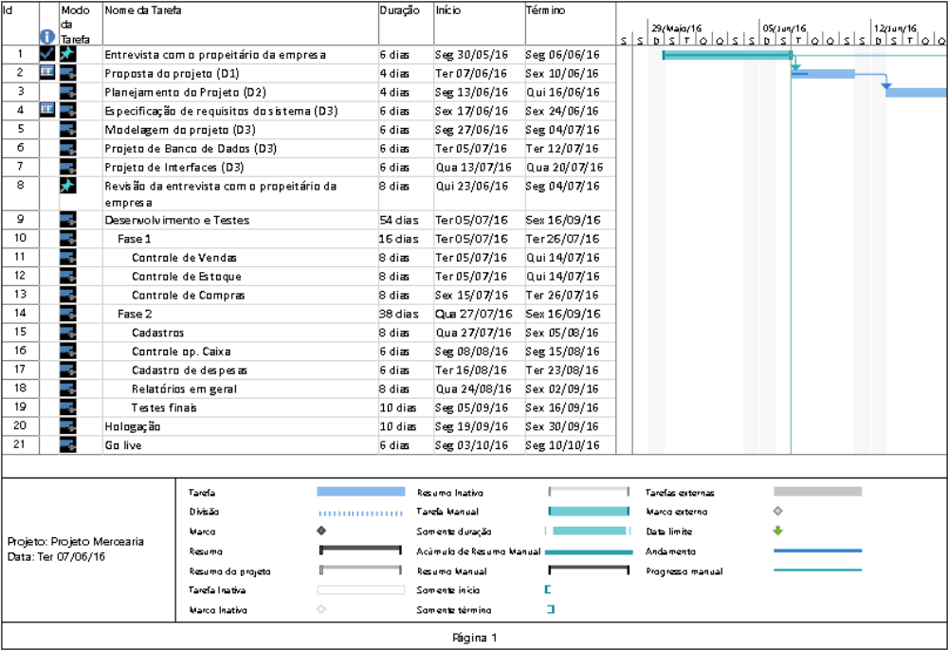
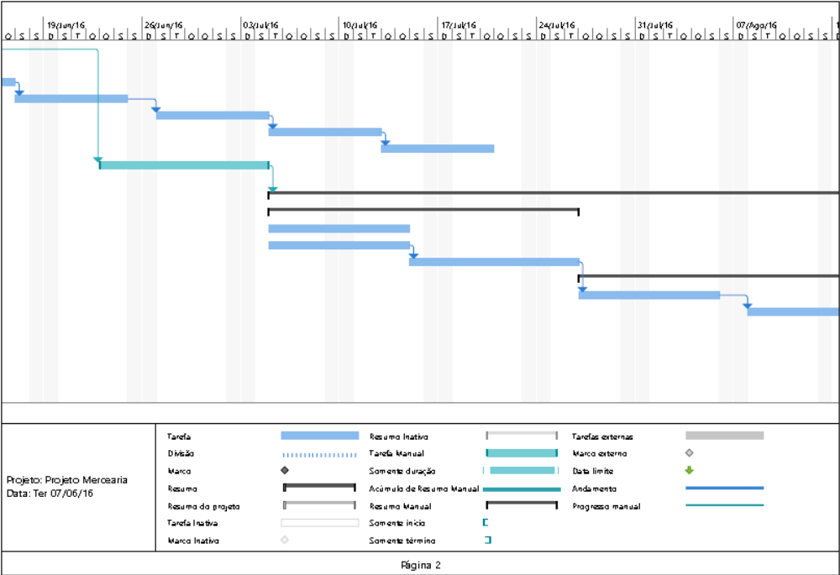
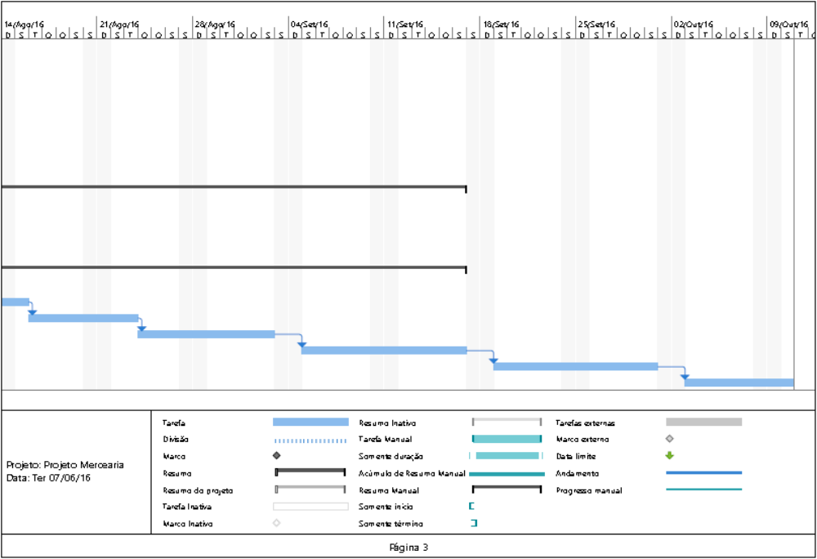

_____________________
Ass. Do Responsável Pelo Projeto

